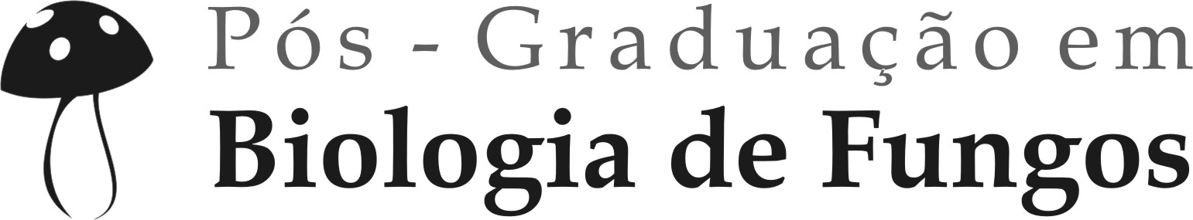
Universidade Federal de Pernambuco
Semestre Letivo

Centro de Biociências
Departamento de Micologia
50670 420, Recife | PE
fone | fax: 81 2126 8482
E-mail: biofungosufpe@gmail.com

REQUERIMENTO PARA APROVEITAMENTO DE CRÉDITOS NO MESMO NÍVEL (MESTRADO PARA O MESTRADO OU DOUTORADO PARA O DOUTORADO)

Nome:_______________________________________________________________________________

Telefone(s):______________________________ E-mail: ______________________________________

C.P.F: ___________________________________

Ao Coordenador(a) do PPGBF/UFPE:

Eu, _________________________________________________________________ orientando(a) do(a)

docente ________________________________________________________ discente do ____________

____________________ (Mestrado/Doutorado) na linha de Pesquisa em __________________________

_________________________________ solicito aproveitamento de créditos da(s) Disciplina(s)

cursadas no ______________________ (Mestrado/Doutorado), abaixo listadas:

 | Código | Disciplina | Carga Horária | Crédito | Período | Conceito
1
2
3
4

Data: __/__/__ ________________________________________
Assinatura do(a) discente

RESERVADO À SECRETARIA DO PPGBF/UFPE:

APROVEITAMENTO(S) ANTERIOR (ES): ( ) Sim ( ) Não Quantos Créditos: ________

Data: __/__/__ ________________________________________
Secretário(a) do Programa

RESERVADO AO COLEGIADO DO CURSO

DECISÃO DO COLEGIADO: ( ) Deferido ( ) Indeferido

Data: __/__/__ ________________________________________
Coordenador(a) do Programa

- Anexar histórico do(a) discente

